- 电子衍射与X射线衍射有那些区别？可否认为有了电子衍射分析手段，X射线衍射方法就可有可无了？
电子衍射应用的领域：
1、物相分析和结构分析；
2、确定晶体位向；
3、确定晶体缺陷的结构及其晶体学特征。
X-ray衍射应用的领域：
物相分析，应力测定，单晶体位向，测定多晶体的结构，最主要是物相定性分析。
答：电子衍射与X射线衍射一样，遵从衍射产生的必要条件和系统消光规律，但电子是物质波，因而电子衍射与X射线衍射相比，又有自身的特点：
(1)电子波波长很短，一般只有千分之几nm，而衍射用X射线波长约在十分之几到百分之几nm，按布拉格方程2dsinθ=λ可知，电子衍射的2θ角很小，即入射电子和衍射电子束都近乎平行于衍射晶面；
(2)由于物质对电子的散射作用很强，因而电子束穿透物质的能力大大减弱，故电子只适于材料表层或薄膜样品的结构分析；
(3)透射电子显微镜上配置选区电子衍射装置，使得薄膜样品的结构分析与形貌有机结合起来，这是X射线衍射无法比拟的特点。
但是，X射线衍射方法并非可有可无，这是因为：X射线的透射能力比较强，辐射厚度也比较深，约为几um到几十um，并且它的衍射角比较大，这些特点都使X射线衍射适宜于固态晶体的深层度分析。
14.体心立方（bcc）晶体全位错的柏格斯矢量b=1／2＜111＞，实验中用三个操作反射g₁＝(110)， g₂＝（101），g₃＝（020）获得三幅暗场像如下图所示，试确定各位错A、B、C、D柏格斯矢量矢量的具体值。
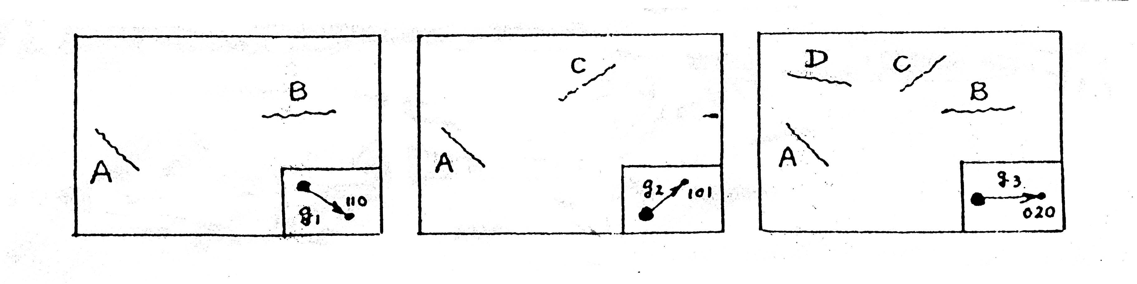
解：查体心立方全位错的g.b值表，有：
g | 1/2[111] | 1/2[1-11] | 1/2[-111] | 1/2[11-1]
110 | 1 | 0 | 0 | 1
101 | 1 | 1 | 0 | 0
020 | 1 | 1 | 1 | 1
在第一次操作中，A、B可见，C、D不可见，所以A、B是1/2[111]或1/2[11-1]；C、D是1/2[1-11]或1/2[-111]。
在第二次操作中，A、C可见，B、D不可见，所以A、C是1/2[111]或1/2[1-11]；B、D是1/2[11-1]或1/2[-111]。
由此得A是1/2[111]，B是1/2[11-1]，C是1/2[1-11]，D是1/2[-111]。
- 在Al—Mg一Si合金体系中，Mg₂Si片状晶体常常从Al基体中析出。下图绘出了未发生二次衍射时的衍射花样；其中强斑点是Al晶体的衍射谱，弱斑点为Mg₂Si片晶的衍射谱。如果入射电子经Al基体衍射后，再经Mg₂Si发生二次衍射，请绘出实际观测到的完整的电子衍射花样。

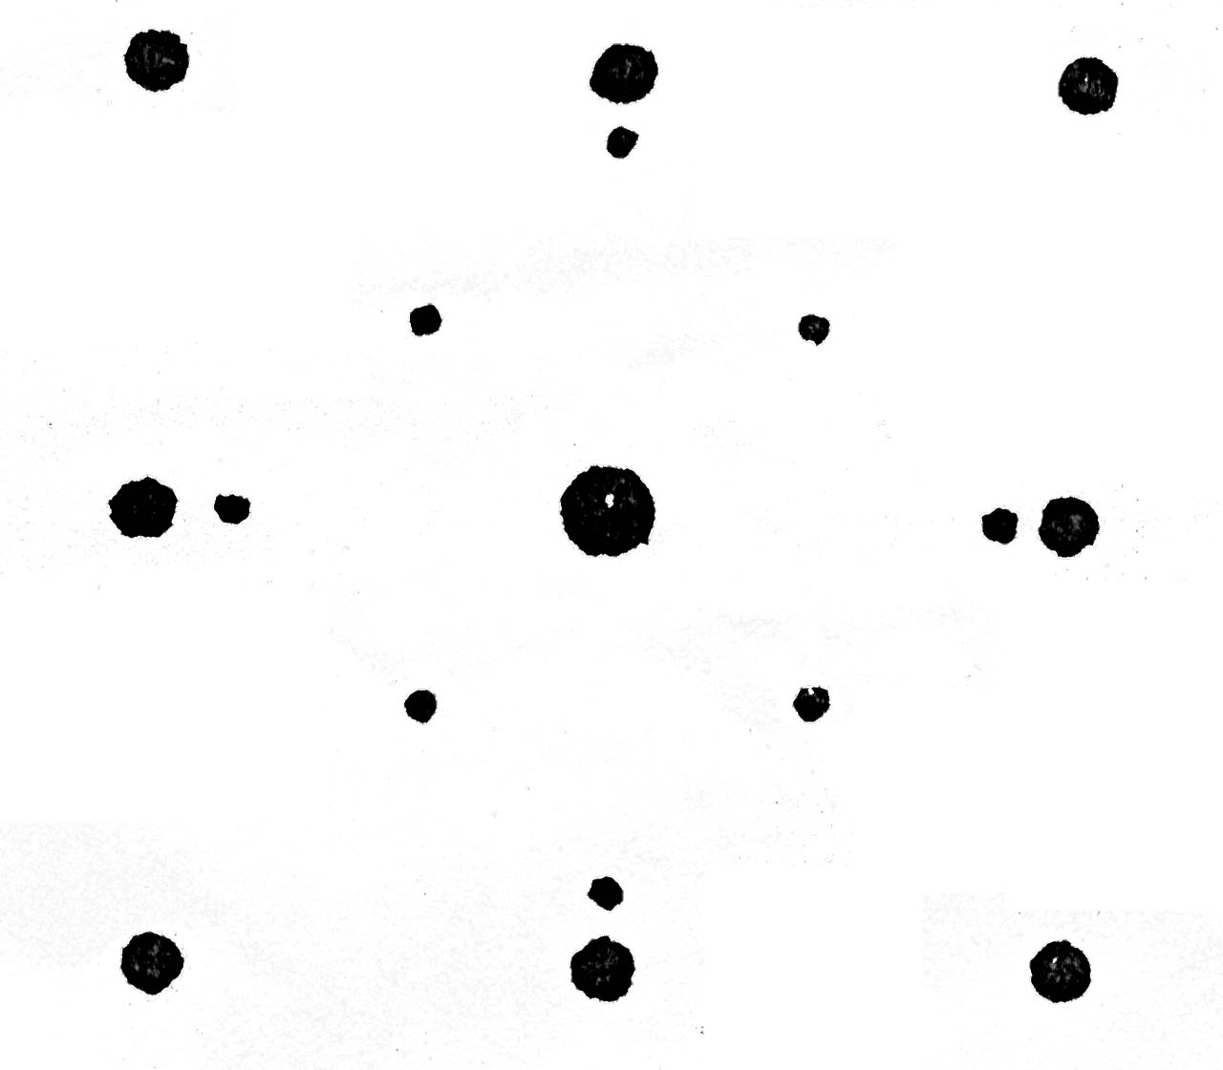

答：在Al-Mg-Si合金体系中，Mg2Si片状晶体常常从Al基体中析出。下图绘出了未发生二次衍射花样。其中强斑点是Al晶体的衍射谱，弱斑点为Mg2Si片晶的衍射谱。如果入射电子经Al基体衍射后，在经Mg2Si发生二次衍射，请绘出实际观测到的完整的电子衍射花样。
解：完整的电子衍射花样：
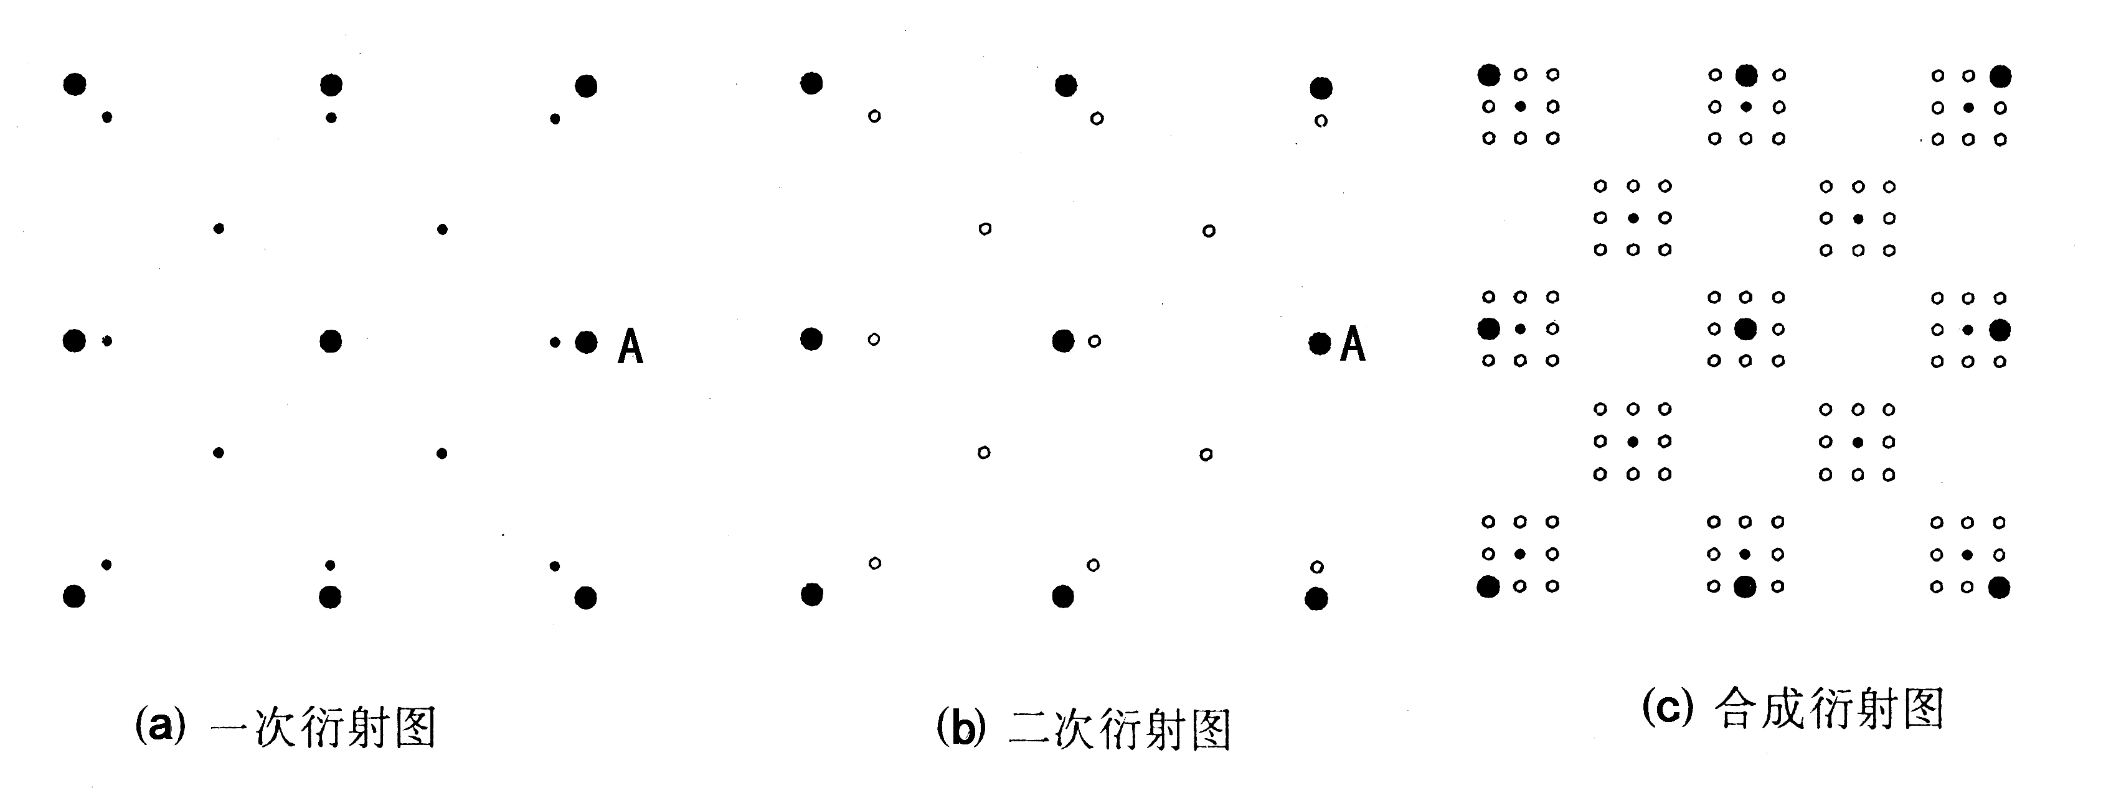
17.根据谢乐公式，利用x射线进行纳米颗粒尺寸分析或其它粉体材料分析时应注意什么？在具体分析过程中如何解决出现的问题？
答：谢乐公式的表达式为： Dhkl = k λ / B cos θ，其中Dhkl为在(hkl)晶面方向的长度，k为形状因素，B为(h k l)峰的半高宽(FWHM)，λ为X射线的波长。谢乐公式是用来估算所测样品的晶粒尺寸大小的,一般来说，为了计算的精确性和可信度，谢乐公式所采用的半高宽的值是XRD谱上最强峰的值；同时如果样品的实测宽化和仪器本身的宽化比较接近的时候,一般就不会再用它来估算样品的晶粒尺寸大小，因为这样很有可能会造成很大的误差。所以，一般来说，只有当样品的测量宽化很大的时候，也就是样品的晶粒尺寸很小的时候(至少小于20纳米)，用谢乐公式所估计出来的值才较为精确。谢乐公式在其适用范围内，晶粒越大，误差也就越大，但即便是在晶粒比较小的情况下，仍然存在着相当的误差——换句话说，用谢乐公式计算的晶粒度只是一个估算值，可靠与否取决于你需要的精度！
其中 K 谢乐常数。当β为半高宽时，K＝0.89；当β为积分宽度时，K＝1；
β 用弧度作单位的峰的宽度；
θ 所用衍射的布拉格角；
28.试述衍射仪在入射光束、试样形状、试样吸收，以及衍射线记录等方面与德拜法有何异同？测角仪在工作时，如试样表面转到与入射线成30°角时，计数管与入射线成多少度角？
答：衍射仪记录花样与德拜法有很大区别。首先，接收X射线方面衍射仪用辐射探测器，德拜法用底片感光；其次衍射仪试样是平板状，德拜法试样是细丝。衍射强度公式中的吸收项µ不一样。第三，衍射仪法中辐射探测器沿测角仪圆转动，逐一接收衍射；德拜法中底片是同时接收衍射。相比之下，衍射仪法使用更方便，自动化程度高，尤其是与计算机结合，使得衍射仪在强度测量、花样标定和物相分析等方面具有更好的性能。
测角仪在工作时，如试样表面转到与入射线成30°角时，计数管与入射线成60度角。因为工作时，探测器与试样同时转动，但转动的角速度为2：1的比例关系。
32.有一多晶电子衍射花样为六道同心圆环，其半径分别是：8.42mm，11.88mm，14.52mm，16.84mm，18.88mm，20.49mm；相机常数Lλ=17.00mmÅ。请标定衍射花样并求晶格常数。
解：1.计算R_{i}²：按N值的规律分析求解得：

R | 8.42 | 11.88 | 14.52 | 16.84 | 18.88 | 20.49
R_{i}² | 69.04 | 141.13 | 210.83 | 283.59 | 356.45 | 419.84
R_{i}²/ R₁² | 1 | 2.04 | 3.05 | 4.10 | 5.16 | 6.08
N | 1 | 2 | 3 | 4 | 5 | 6
{hkl}简单立方 | 100 | 110 | 111 | 200 | 210 | 211
N | 2 | 4 | 6 | 8 | 10 | 12
{hkl}体心立方 | 110 | 200 | 211 | 220 | 310 | 222
根据立方晶体晶面间距公式：a=(h²+k²+l²)^{1/2}×d = (h²+k²+l²)^{1/2}×(17/8.42)
若为简单立方：a=1×(17/8.42)=0.202nm
若为体心立方：a=1.414×(17/8.42)=0.286nm
根据晶格常数看0.286nm和α-Fe的数据吻合。
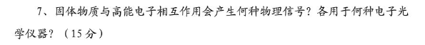
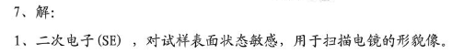
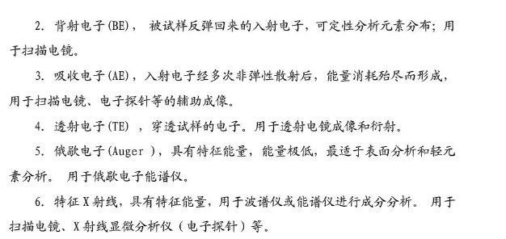
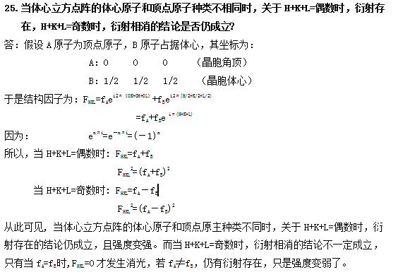
- 物相定性分析的原理是什么？对食盐进行化学分析与物相定性分析，所得信息有何不同？

答： 物相定性分析的原理：X射线在某种晶体上的衍射必然反映出带有晶体特征的特定的衍射花样（衍射位置θ、衍射强度I），而没有两种结晶物质会给出完全相同的衍射花样，所以我们才能根据衍射花样与晶体结构一一对应的关系，来确定某一物相。
对食盐进行化学分析，只可得出组成物质的元素种类（Na,Cl等）及其含量，却不能说明其存在状态，亦即不能说明其是何种晶体结构，同种元素虽然成分不发生变化，但可以不同晶体状态存在，对化合物更是如此。定性分析的任务就是鉴别待测样由哪些物相所组成。
- 在一块冷轧钢板中可能存在哪几种内应力？它的衍射谱有什么特点？按本章介绍的方法可测出哪一类应力？

答：钢板在冷轧过程中，常常产生残余应力。残余应力是材料及其制品内部存在的一种内应力，是指产生应力的各种因素不存在时，由于不均匀的塑性变形和不均匀的相变的影响，在物体内部依然存在并自身保持平衡的应力。通常残余应力可分为宏观应力、微观应力和点阵畸变应力三种，分别称为第一类应力、第二类应力和第三类应力。
其衍射谱的特点：①X射线法测第一类应力，θ角发生变化，从而使衍射线位移。测定衍射线位移，可求出宏观残余应力。②X射线法测第二类应力，衍射谱线变宽，根据衍射线形的变化，就能测定微观应力。③X射线法测第三类应力，这导致衍射线强度降低，根据衍射线的强度下降，可以测定第三类应力。
本章详细介绍了X射线法测残余应力，X射线照射的面积可以小到1--2mm的直径，因此，它可以测定小区域的局部应力，由于X射线穿透能力的限制，它所能记录的是表面10—30um深度的信息，此时垂直于表面的应力分量近似为0，所以它所能处理的是近似的二维应力；另外，对复相合金可以分别测定各相中的应力状态。不过X射线法的测量精度受组织因素影响较大，如晶粒粗大、织构等因素等能使测量误差增大几倍。按本章介绍的方法可测出第一类应力——宏观应力。
- 在水平测角器的衍射仪上安装一侧倾附件，用侧倾法测定轧制板材的残余应力，当测量轧向和横向应力时，试样应如何放置？
答： 测倾法的特点是测量方向平面与扫描平面垂直，也就是说测量扎制板材的残余应力时，其扎向和横向要分别与扫描平面垂直。
倒易点阵的倒易是正点阵。
倒易点阵的物理意义
(1) 晶体结构是客观存在，点阵是一个数学抽象。晶体点阵是将晶体内部结构在三维空间周期平移这一客观事实的抽象，有严格的物理意义。
(2) 倒易点阵是晶体点阵的倒易，不是客观实在，没有特定的物理意义，纯粹为数学模型和工具。
研究倒易点阵的意义：
利用倒易点阵可以比较方便地导出晶体几何学中的各种重要关系式；
用倒易点阵可以方便而形象地表示晶体的衍射几何学；
在物理学中可以用倒易点阵来表示波矢。
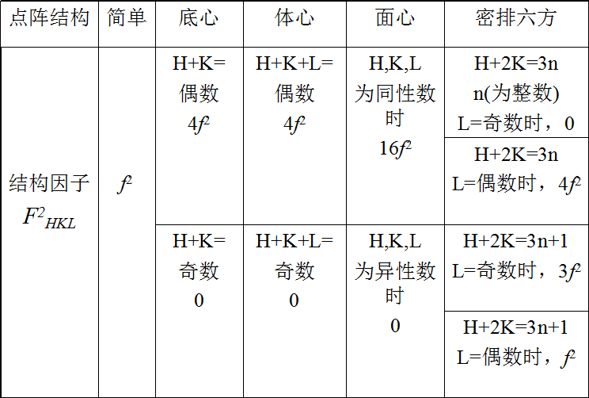

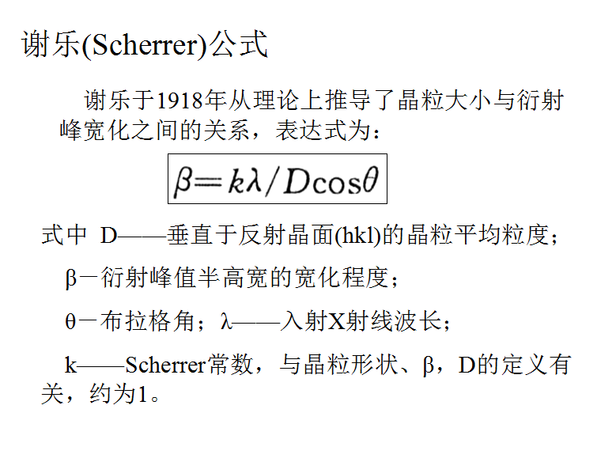式中K为常数，与的定义有关，当采用半高宽时，一般取K＝0.9，积分宽度（衍射峰积分强度除以峰高）一般取K＝1.0。实际上K值还与晶体结构和所选晶面有关，下表中列举了部分积分宽度下的K值。
仪器宽度－致宽因素X射线源尺寸 平板试样 聚焦不完全 轴向发散度 样品透明度 接收狭缝的大小 衍射仪失调
物理宽度 晶粒度致宽 点阵畸变致宽 （固溶体中溶质浓度分布不均匀致宽，这是个干扰因素，通常情况下不予考虑）。
X射线衍射测定晶粒度和晶格畸变原理 X射线衍射理论指出，晶格畸变和晶块细化均使倒易空间的选择反射区增大，从而导致衍射线加宽，即物理加宽；实测中它并不是单独存在的，伴随有仪器宽度。X射线衍射测定晶粒度和晶格畸变的核心问题是如何从实测衍射峰中分离出物理加宽效应，进而再将晶格畸变和晶块细化两种加宽效应分开。

衍射线的宽化原因
立方晶系衍射花样特征
简单立方衍射花样中头两条衍射线的干涉指数为100和110，而体心立方头两条线为110和200。其中100和200的多重因子为6，110的多重因子为12，因此，一般情况下，在简单立方衍射花样中，第二条衍射线的强度比第一条强，而体心立方衍射花样中，第一条衍射线的强度比第二条强；简单立方衍射线数目比体心立方几乎多一倍，且在其均匀序列中第六、七两条线间距明显拉长。
面心立方衍射花样中成对的线条和单根的线条交替地排列。
K值法
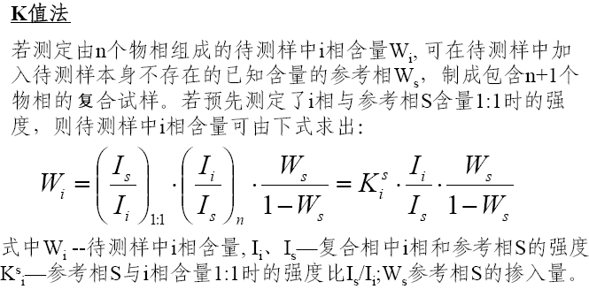电磁透镜的景深和焦长 电磁透镜分辨本领大，景深大，焦长长。
景深（或场深）是指在保持像清晰的前提下，试样在物平面上下沿镜轴可移动的距离，或者说试样超越物平面所允许的厚度。
焦长是指在保持像清晰的前提下，像平面沿镜轴可移动的距离，或者说观察屏或照相底片沿镜轴所允许的移动距离。
电磁透镜所以有这种特点，是由于所用的孔径角非常小的缘故。这种特点在电子显微镜的应用和结构设计上具有重大意义。
放大倍数：透射电镜的放大倍数是指电子图像对于所观察试样区的线性放大率。目前高性能透射电镜的放大倍数变化范围为100倍到150万倍。
质厚衬度就是样品中不同部位由于原子序数不同或者密度不同、样品厚度不同，入射电子被散射后能通过物镜光阑参与成像的电子数量不同，从而在图像上体现出来的强度差别。质厚衬度就是样品中不同部位由于原子序数不同或者密度不同、样品厚度不同，入射电子被散射后能通过物镜光阑参与成像的电子数量不同，从而在图像上体现出的强度的差别。
图像衬度与试样参数的关系：与原子序数的关系：物质的原子序数越大，散射电子的能力越强，在明场像（物镜光阑只允许散射角小的电子通过）中参与成像的电子越少，图像上相应位置越暗。
与试样厚度的关系：如果试样上相邻两点的物质种类和结构完全相同，只是电子穿越的厚度不同，则在明场像中，暗的部位对应的试样厚，亮的部位对应的试样薄。
与物质密度的关系：试样中不同的物质或者不同的聚集状态，其密度一般不同，也可形成图像的反差，但这种反差一般比较弱。

电子衍射与X射线衍射相比的优点电子衍射能在同一试样上将形貌观察与结构分析结合起来。
电子波长短，单晶的电子衍射花样婉如晶体的倒易点阵的一个二维截面在底片上放大投影，从底片上的电子衍射花样可以直观地辨认出一些晶体的结构和有关取向关系，使其研究晶体结构比X射线的简单。
物质对电子散射主要是核散射，因此散射强，约为X射线一万倍，曝光时间短。
电子衍射花样特征：单晶体： 一般为斑点花样；多晶体： 同心圆环状花样；无定形试样（非晶）：弥散环
孪晶界与普通晶界的区别：孪晶界是结晶学平面，且孪晶界两侧晶体为镜面对称，所以其晶界条纹是笔直的，且条纹两侧晶体衬度往往相反，而一般晶界却无此特征
区分位错线和等倾条纹的方法：倾动试样时，位错衬度只在原地变化，或隐或现或弱，而不会移动位置；等倾条纹随着各处位向连续变化，在荧光屏上可观察到其迅速扫动
背散射电子衍射分析Electron Back-scatter diffraction(EBSD)：轧制金属的织构分析 材料变形的研究 金属和陶瓷的晶体/晶粒取向分析 应力腐蚀开裂研究 退火与再结晶研究 半导体互连线的织构分析 薄膜的织构分析

